반튼 술탄국 버추얼 박물관 기획서 (안)
(세 가지 축 -역사 전시관, 유물 전시관, 유적지 360° 영상관- 형태의 경우)

Oct 31, 2026 · @온나무 관계자, 브라이튼 관계자, 두드림인재개발원 관계자, 오인희 매니저님, @K헤리티지포럼 부의장 박진호 교수님

1. 사업 개요
반튼 술탄국(1552~1813)의 역사·유물·유적을 한 곳에서 보는 웹 기반 버추얼 박물관을 만든다. 현지의 반튼 라마(Banten Lama) 유적지에서는 스로소완·카이본 궁궐이 무너지고 손상된 상태로 되어 있어, 전성기의 모습을 직접 보기 어렵다. 이 박물관은 그 빈자리를 자료와 영상으로 채운다.
전시관은, 잠정적으로 세 가지 요소를 축으로 구성한다.

전시관 | 다루는 내용 | 관람자가 얻는 것
역사 전시관 | 건국부터 1813년 병합까지의 흐름 | 술탄국이 왜 번영했고 왜 무너졌는지
유물 전시관 | 대포, 도자기, 화폐, 건축 부재 등 | 유물이 말해 주는 무역·종교·권력
유적지 360° 영상관 | 현재의 반튼 라마 주요 유적 | 현장에 선 듯한 체험과 과거 모습과의 비교

목표
- 세 전시관과 입구 홀로 이루어진 웹 박물관 1종을 구축한다.
- 인도네시아어·순다어·영어·한국어 4개 언어로 1차 제공한다 ( 필요시 이후 8개 언어 등으로 확대할 수 있음).
- 학교 수업과 해외 홍보에 바로 쓸 수 있는 교육 자료로 만든다.

2. 반튼 술탄국 개요
반튼 술탄국은 순다 해협 양안을 지배한 자바 서부의 이슬람 해양 왕국으로, 1552년 마울라나 하산우딘 때 독립해 1813년까지 이어졌다 (Wikipedia). 박물관이 전할 핵심 메시지는 네 가지다.
- 국제 무역항. 반튼 라마에서는 중국·일본·베트남·중동·유럽산 도자기가 나와, 이곳이 국제 무역항이었음을 보여 준다 (인도네시아 관광부).
- 전성기와 저항. 술탄 아겡 티르타야사(재위 1651~1683) 때 최고 번영을 누렸고, 네덜란드 동인도회사(VOC)의 무역 독점에 맞섰다 (Daihatsu 정리 글).
- 내분과 외세 개입. 술탄 아겡과 아들 술탄 하지의 갈등에 VOC가 개입하면서 아겡은 바타비아에서 생을 마쳤고, 이후 술탄국은 기울었다 (Mamikos).
- 오늘로 이어진 유산. 아겡 티르타야사는 1970년 인도네시아 국가 영웅으로 추서되었고 (Kompas), 술탄 칭호는 2016년부터 현 술탄이 잇고 있다 (Wikipedia).
기획서의 연도는 자료마다 조금씩 달라, 확정이 필요한 항목은 9장에 모았다.

3. 박물관 구성
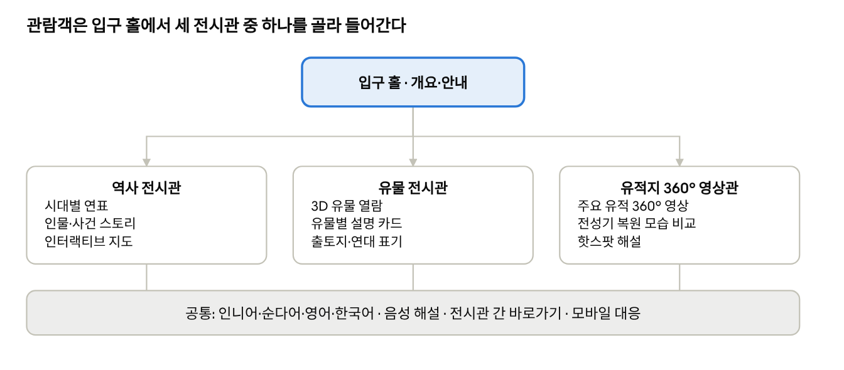
박물관 구성 · 입구 홀 1 + 전시관 3
입구 홀이 반튼 술탄국을 한 장으로 소개하고, 관람객은 관심에 따라 세 전시관을 오간다. 세 전시관은 서로 바로가기로 이어져, 유물 카드에서 해당 시대로, 유적 영상에서 관련 유물로 넘어갈 수 있다.

4. 역사 전시관
역사 전시관은 건국에서 1813년 소멸까지를 11개 장면으로 나눠 오래된 순서대로 보여 준다. 각 장면은 지도 한 장, 인물 카드 한 장, 짧은 해설 한 편으로 구성한다. 17세기 VOC 시기와 19세기 식민지 정부 시기는 장면을 나눠 서술한다.
연도 | 사건 | 전시 장면
1526~1527 | 시리프 히다야툴라(수난 구눙 자티)가 반튼을 정복하고 순다 왕국을 점령, 반튼 라마가 새 수도가 됨 | 지도 애니메이션: 항구도시의 탄생
1552 | 치르본에서 독립, 마울라나 하산우딘 즉위, 스로소완 궁 건립 | 인물 카드: 하산우딘
1570 | 하산우딘 사망 당시 순다 해협 양안을 장악 | 지도: 자바 서부와 수마트라 남부
1596 | 코르넬리스 더 하우트만의 네덜란드 함대가 반튼에 도착 | 유럽과의 첫 만남
1619 | 쿤(J.P. Coen)이 자야카르타를 차지하고 바타비아를 세움 | 경쟁 항구의 등장
1651~1682 | 아겡 티르타야사 시대, 유럽 여러 나라와 자유무역 | 황금기: 후추·설탕 무역항
1682~1683 | 아겡이 아들 하지를 공격, 네덜란드 개입으로 반튼이 네덜란드의 보호국이 됨. 항구 입구에 스페일베이크 요새 건설 | 전환점: 부자 갈등과 외세 개입
1692 | 아겡이 바타비아에서 포로로 사망 | 인물 카드: 아겡 티르타야사
1808 | 다엔델스가 스로소완 궁 파괴를 명령하고 술탄을 체포·유배 | 궁궐 파괴 장면
1813 | 래플스가 술탄 샤피우딘을 퇴위시켜 술탄국 소멸 | 마지막 술탄
2016~ | 현 술탄 즉위, 술탄 칭호가 이어짐 | 이어지는 이야기
연표는 Wikipedia: Banten Sultanate를 기준으로 작성했다. 연도가 자료마다 다른 항목은 9장에 모았다.

5. 유물 전시관
유물 전시관은 반튼 라마 현지 박물관의 소장품에서 대표 유물을 골라 3D와 고해상 사진으로 보여 준다. 이 박물관은 1985년에 문을 열었고 1,000점 이상을 보유하며, 도자기·화폐·고고 유물·민속품 등으로 분류된다 (인도네시아 관광부). 아래는 1차 후보이며, 최종 선정은 소장처와 협의한다.
유물 후보 | 분류 | 전시 포인트 | 디지털화 방식
메리암 키 아묵 대포 | 무기 | 길이 약 2.5m의 오스만 양식 대포. 제작 시기는 1529년경이라는 설명이 있음 | 3D 스캔
석제 분쇄·압착 도구 | 산업 도구 | 후추·설탕 산업을 보여 줌. 자료에 따라 후추 분쇄기 또는 사탕수수 압착기로 소개됨 | 3D 스캔
와투 길랑 | 궁정 석조물 | 유적지 목록에 포함된 석조물. 용도 설명은 감수 필요 | 3D 스캔 + 현장 360° 연결
외국산 도자기 | 도자기 | 중국·일본·베트남·중동·유럽산이 함께 출토되어 무역망을 증명 | 대표품 3D + 무역로 지도
화폐 | 화폐 | 현지·외국 화폐가 쓰인 교역 통화 | 고해상 사진 + 확대 뷰어
건축 부재 | 고고 유물 | 지붕 장식, 벽돌, 조각상 등 사라진 건물의 단서 | 3D + 건물 복원 CG 연결
유물 한 점의 설명 카드는 이름(4개 언어), 연대, 출토지, 소장처, 한 줄 해설, 관련 연표 링크로 통일한다. 설명문은 현지 역사학자 감수를 거친다.

6. 유적지 360° 영상관
반튼 라마의 주요 유적 8곳을 360° 영상으로 담고, 폐허가 된 곳에는 전성기 복원 모습을 겹쳐 볼 수 있게 한다 (Old Banten).
대상지 | 성격 | 현재 상태 | 영상 포인트
반튼 대사원(Masjid Agung) | 성곽 도시 안에서 유일하게 남은 건물 | 신자들이 관리하며 지금도 예배 장소 | 탑, 지붕, 묘역. 건립 연도는 자료마다 다름
스로소완 궁 | 1552년 건립, 술탄의 거처 | 1~2m 높이 벽과 터, 연못만 남음 | 드론 항공 360° + 복원 CG 겹치기
카이본 궁 | 술탄 샤피우딘의 어머니 라투 아이샤의 거처 | 폐허, 일부 건물이 보임 | 정문과 담장
스페일베이크 요새 | 네덜란드가 세운 요새 | 문화재로 관리 | 성벽 위 시점, 항구 방향 조망
타시카르디 호수 | 약 5헥타르의 인공호수 | 정수 시설 일부가 남음 | 드론 항공 + 정수 시설 근접 촬영
페치난 팅기 사원 터 | 중국인 거주지의 사원 | 탑만 남음 | 탑 주변
아발로키테스바라 사원 | 인도네시아에서 가장 오래된 중국 사원 중 하나 | 지금도 활동 중 | 다문화 공존 장면
반튼 라마 유적 박물관 | 출토품 보관·전시 | 운영 중 | 실내 전시 360° (유물관과 연결)

촬영 계획(안) *대폭 수정 가능 (예 - 메터포트 등을 우선으로 하여 제작 가능)
- 유적마다 지상 고정 촬영점 여러 곳과 드론 항공 촬영 1회를 기본으로 한다. 드론은 허가 필요.
- 8K급 이상으로 촬영하고, 모바일용 저해상도 판을 함께 만든다.
- 이른 아침에 촬영해 인파와 역광을 피하고, 우기를 피해 일정을 잡는다.
- 현장음에 4개 언어 해설을 얹고, 핫스팟을 눌러 유물·연표로 이동하게 한다.
- 복원 CG는 사료로 뒷받침되는 범위만 그리고, 추정 부분은 화면에 "추정"으로 표시한다.

7. 플랫폼 및 기술 구성
박물관은 설치 없이 브라우저에서 바로 열리는 웹 기반으로 만든다. 휴대폰에서도 막히지 않도록 모바일을 먼저 설계한다.
구성 요소 | 방식 | 비고
접속 | 웹 브라우저, 모바일 우선 | 앱 설치 불필요
3D 유물 뷰어 | 웹 3D(glTF 형식) | 드래그로 회전·확대
360° 영상 뷰어 | 파노라마 뷰어 + 핫스팟 | 선택: VR 헤드셋 보기
역사 연표·지도 | 인터랙티브 연표와 지도 | 장면별 인물 카드
다국어 해설 | 인니어·순다어·영어·한국어 자막과 음성 (이후 8개 언어 등으로 확대 가능) | 온나무 GLO PROMO의 AI 다국어 영상 활용 가능
콘텐츠 관리 | 관리자 화면에서 문구·이미지 수정 | 감수 후 바로 반영
접근성 | 자막, 음성 해설, 저용량 모드 | 통신 환경이 약한 학교를 고려
원본 보존 | 원본 3D·360° 파일을 소장처와 공유 | 이용 조건은 협의

8. 추진 일정과 체계

추진 로드맵 · 약 5단계, (파일럿/목업단계는) 총 5일, 실제 프로젝트 총 10개월+
*파일럿/목업 이외에는 착수일과 재원이 정해지지 않아,
실제 프로젝트 기간은 착수 후 경과 개월로 표시하여 제작할 필요가 있다. 단계는 일부 겹칠 수 있다. 허가와 감수가 끝나기 전에는 촬영과 해설문 확정에 들어가지 않는다.* (추후 오 선생님등이 매니징 하셔서 함께 체크할 부분)

9. 확인 필요 사항
아래 항목이 정리되어야 기획이 확정된다. 앞의 여섯 항목은 자료마다 다른 사실이다.
- ☐ 1813년 소멸 서술. 현재 개요 문장은 "네덜란드 동인도회사의 압박 끝에 1813년 합병"이다. 일반적으로 VOC는 1799년에 해산됐고, Wikipedia는 1813년 래플스(영국)가 술탄을 퇴위시킨 것으로, 인포박스는 네덜란드령 동인도 병합으로 적는다. 전시에 쓸 표현을 정해야 한다.
- ☐ 건국 연도. 1526(정복), 1527(순다 왕국 점령), 1552(독립) 중 무엇을 "건국"으로 표기할지.
- ☐ 대사원 건립 연도. 자료에 따라 1552, 1556, 1566으로 다르다.
- ☐ 스로소완·카이본 궁 파괴 시점. 1680(네덜란드), 1808(다엔델스), 1832(중앙 정부 명령) 등 자료가 갈린다.
- ☐ 아겡 티르타야사 표기. 일부 연구자는 사료에 따라 Agung이 맞다고 주장한다. 전시에는 국가 영웅 공식 표기(Ageng)를 쓸지 결정한다 (Kompas).
- ☐ 소장처 협의. 현지 박물관은 BPCB Banten(현재 기관명 확인 필요)이 관리한다. 촬영·3D 스캔·이미지 사용 허가를 받아야 한다.
- ☐ 감수. 현지 대학·역사학자 감수 기관을 정한다. 후보: UIN Sultan Maulana Hasanuddin Banten.
- ☐ 재원·운영 주체. 예산, 발주처, 운영 주체, 도메인, 온나무·KIIP·ITB 협력 범위.
- ☐ 대상 언어. 인도네시아어·순다어·영어·한국어 4개로 1차 확정하고, 8개 언어 등 확대 시기와 추가 언어를 정할지.

10. 출처
기준일 2026-10-31. 아래 중 앞의 두 개는 원문을 열람했고, 나머지는 검색 결과의 요약만 확인했다. 세부 연도는 전시 전에 원사료로 검증해야 한다.
- Banten Sultanate (Wikipedia)
- Old Banten (Wikipedia)
- Museum Situs Kepurbakalaan Banten Lama (인도네시아 관광부)
- The Blood of Resistance (Kompas)
- Keraton Surosowan (Good News from Indonesia)
- Keraton Kaibon (Good News from Indonesia)
- Peninggalan Kerajaan Banten (Good News from Indonesia)
- Peninggalan Kerajaan Banten (Gramedia)
- Sejarah Kerajaan Banten (Mamikos)
- Kerajaan Banten dan peninggalannya (Daihatsu)

*이러한 버추얼 박물관에 더해서, Aher씨가 만든 데모 플랫폼(온나무와 KIIP 로고가 들어간 것, https://www.metadwipa.id)을, 추가적 프로젝트나 덧붙이는 보조 플랫폼/요소로 활용하는 방안도 적극 고려한다.
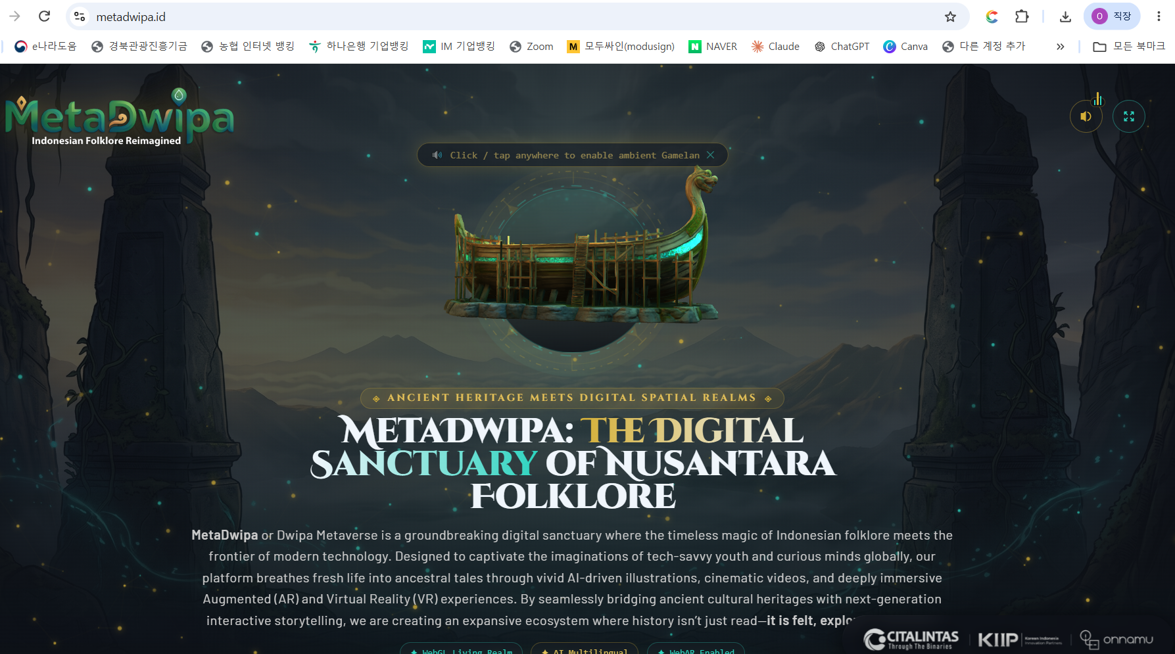
*발주/요청 관계자 :
Mukoddas Syuhada
Yayasan Sabumi Nusantara Jaya Indonesia
WA: +62 811139994
Website: https://www.bamboochain.id/
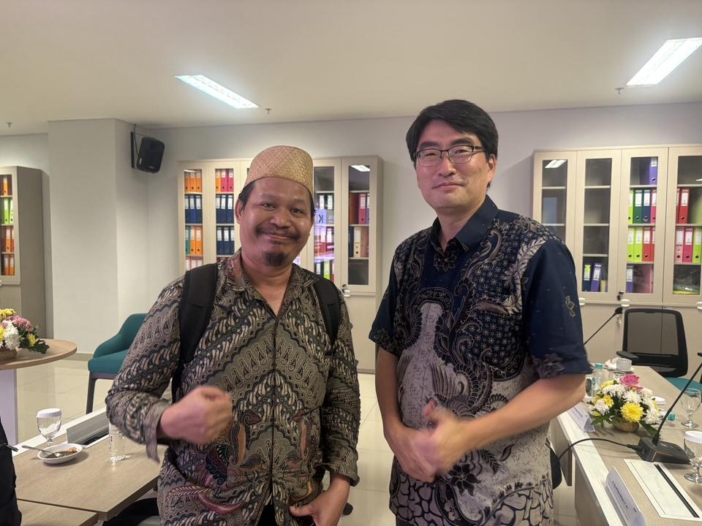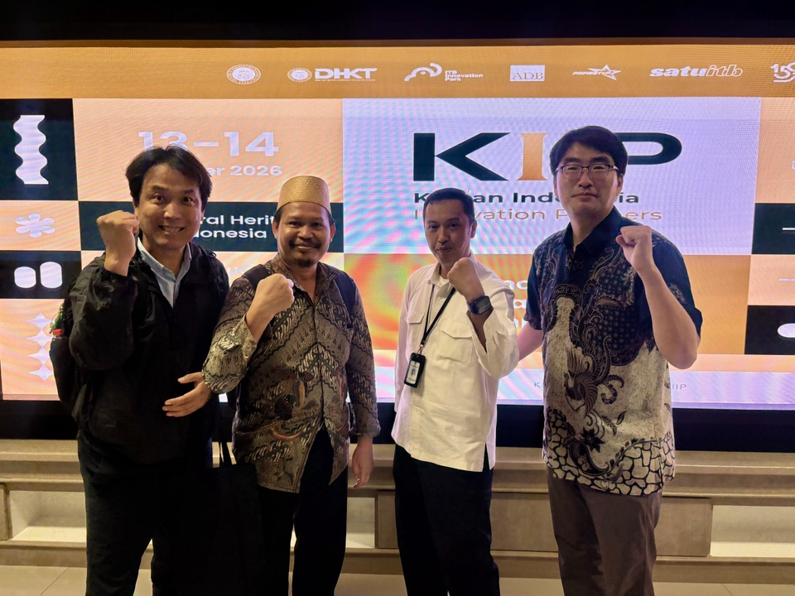
KIIP 행사 1일차 및 2일차 사진 중에서.

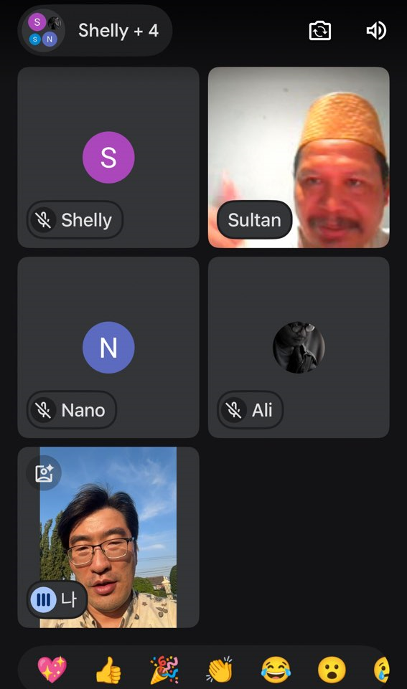 | 10.13.14 행사 직후 KIIP 공식 회의(금 10.16)에  Mukoddas Syuhada씨가 참석 요청하셨고 참석함.
그 제안 등을 설명.
MoU등도 재차 공식 요청함.

